Tugas Pertemuan 2

Web Programming II

Nim : 12200686

Nama : Inez Zakiyatunnisa

Kelas : 12.3B.13

1. Mahasiswa mengerjakan dan mengimplementasikan materi yang ada di pertemuan 3 yaitu mengerjakan contoh1,contoh2,contoh3, dan menghilangkan index.php.

* **Contoh 1**

**(Penggunaan controller)**

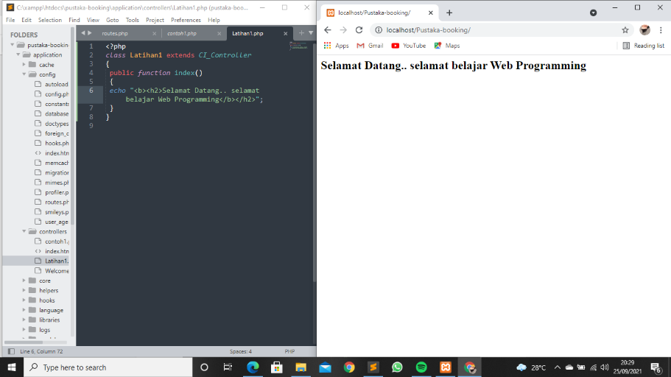

* **Contoh 2**

**(Penggunaan Controller dan Model)**

*Dimana ada penambahan Function pada controller Latihan1.php

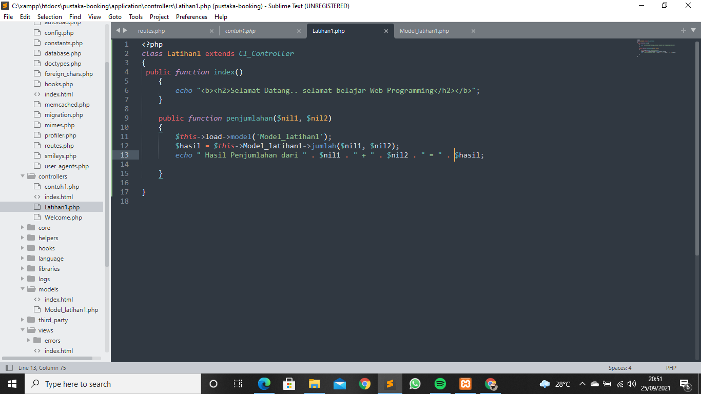

*Dan ini merupakan tampilan pada file Model_latihan1.php

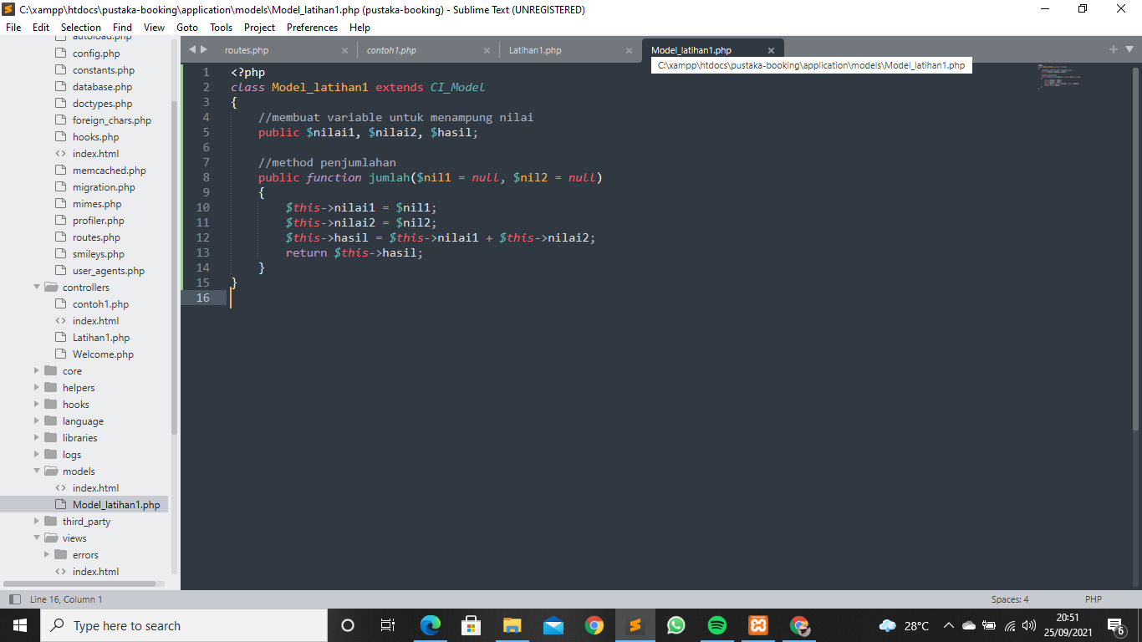

*Dan ini hasil runningnya

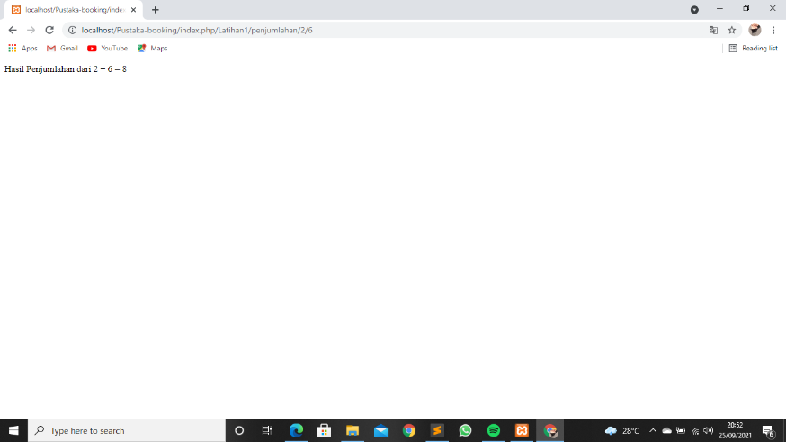

* **Contoh 3**

**(Penggunaan Controller, View dan Model)**

*Pertama-tama kita buat dulu file di view dengan nama view-latihan1.php, kemudian masukkan codingan sesuai pada contoh

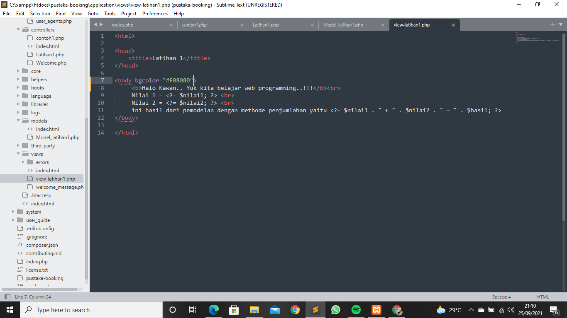

*Kemudian ubah controller Latihan1 yang sebelumnya sudah dibuat sehingga menjadi seperti berikut:

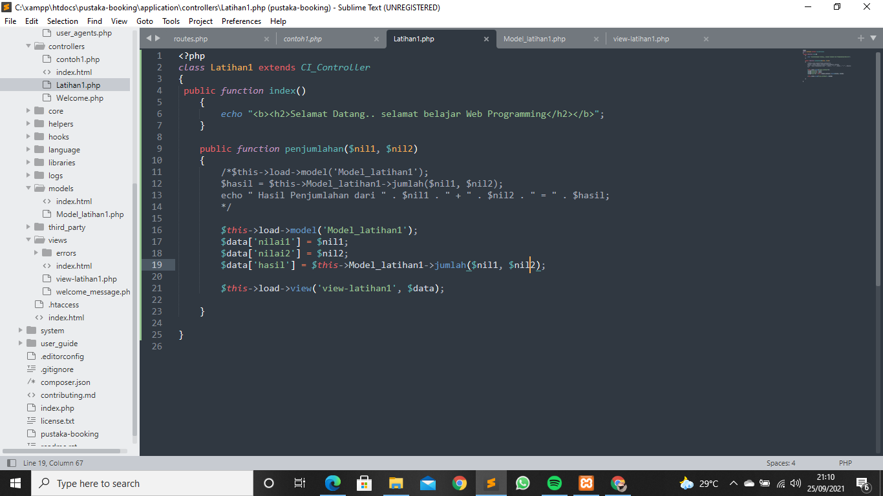

Nah, sebelumnya nonaktifkan dulu pada function penjumlahan dengan cara /* dan di akhiri dengan */, baru dapat menambahkan function yang baru.

*Dan hasil running sebagai berikut:

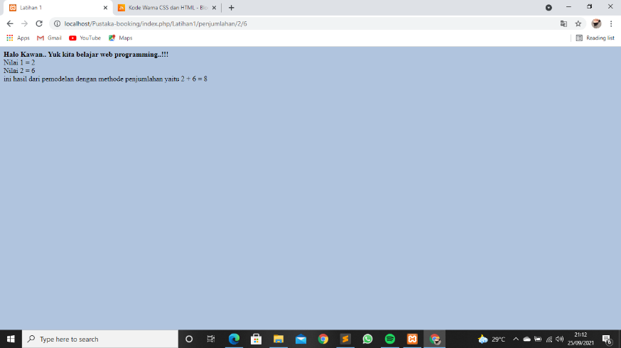

Disini saya menambahkan bgcolor.

* Menghilangkan index.php

*cara nya buka config.php yang terletak pada folder application/config/, kemudian cari pengaturan $config[‘index_page] seperti di bawah ini :

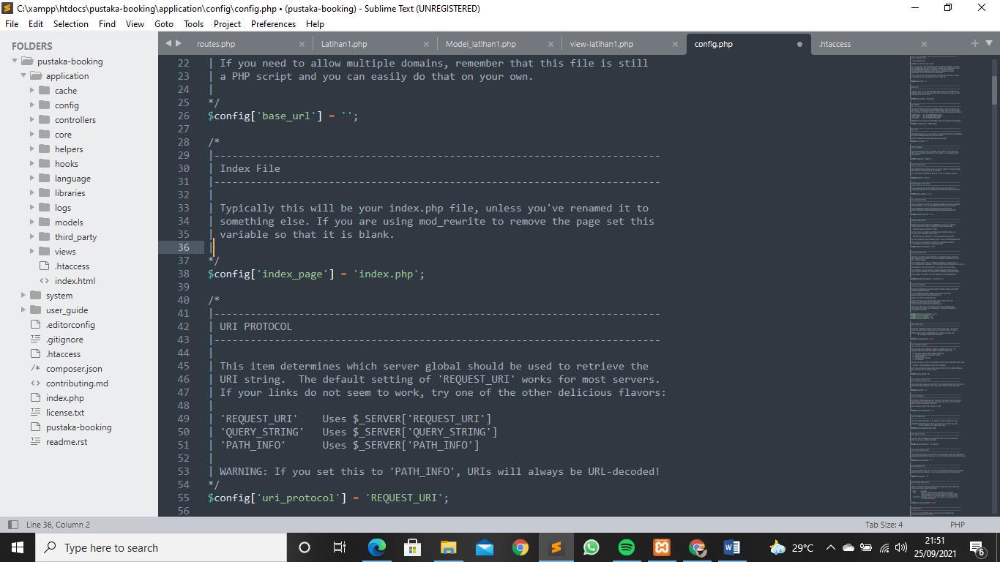

*Kemudian hapus index.php pada pengaturan sehingga menjadi

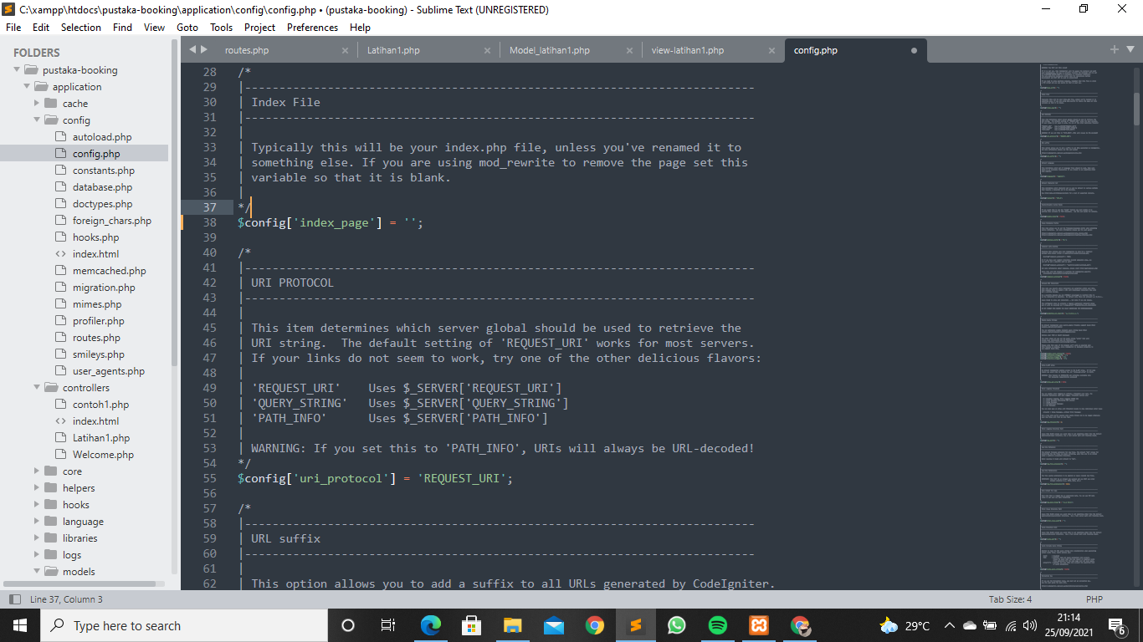

*Setelah menghapus index, selanjutnya adalah membuat file .htaccess pada direktori

root codeigniter. Caranya buat file baru dengan nama .htaccess tanpa diberi extensi, karena

.htaccess merupakan file yang tidak berekstensi. Diawali dengan tanda titik ( . ).

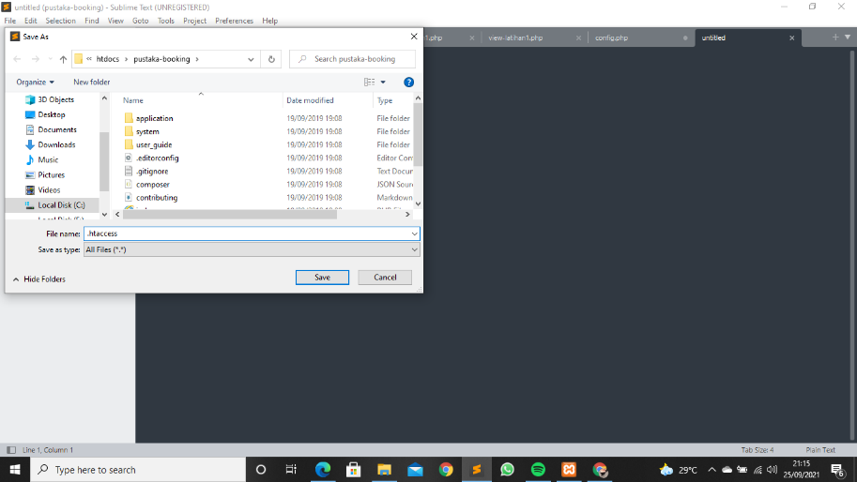

*kemudian masukkan codingan berikut :

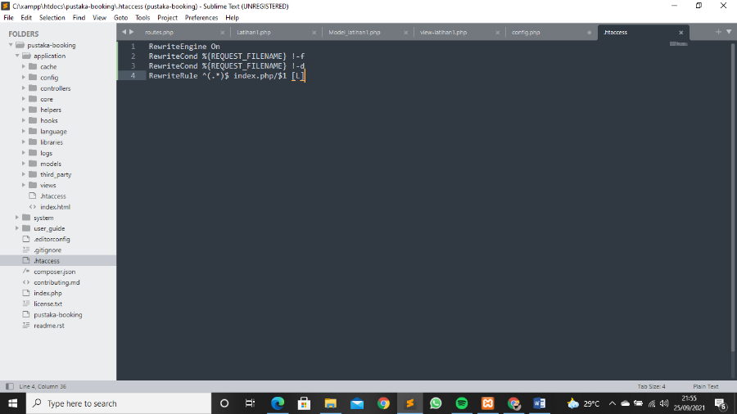

*Dan berikut hasil running tanpa index.php

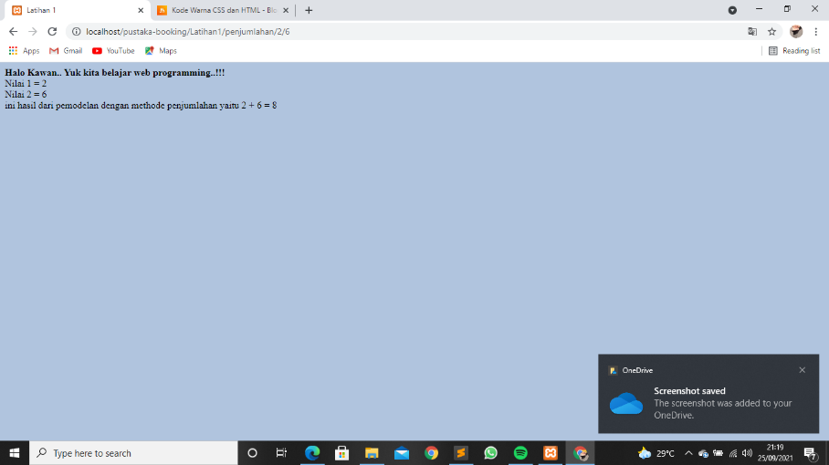

2. Upload (push) file-file project latihan anda ke repository Github